Teksten site.

**Eisen:**

Hier leest u over de verschillende eisen die ouderen hebben. Aan de hand van deze eisen heb ik mijn advies geschreven.

**Fitheid:**

Er moet ruimte zijn en op gelet woorden dat ouderen genoeg sporten. Dit kan door middel van vrijwilligers of sport schema’s waarbij ouderen samen sporten. Dit verhelpt ook deels de eenzaamheid. De fitheid van ouderen is een groot probleem. Wanneer je niet fit bent heeft dit invloed op je gezondheid. Niet fit zijn heeft ook een invloed op het geluk van ouderen.

• Anno deed in 2017 een onderzoek waar uit kwam dat 2 op de 3 ouderen niet voldoen aan de zogenaamde Fitnorm. De fitnorm voor ouderen betekent dat zij tenminste 3 keer per week gedurende minimaal 20 minuten intensieve lichamelijke activiteiten verrichten.

• Ouderen die een hoger cijfer geven voor hun lichamelijke conditie, geven óók een hoger cijfer voor hun eigen geluk.

**Eenzaamheid:**

Er moet veel sociaal contact onderling zijn. Voor nieuwjaar en kerst een groot diner waarbij iedereen iets meeneemt. Ook vrijwilligers die soms even langs gaan om met de ouderen te praten. Onder ouderen is eenzaamheid een van de grootste problemen. Ouderen hebben te weinig sociaal contact wat kan leiden tot depressie.

• Eenzaamheid neemt toe met de leeftijd. Dit geldt specifiek voor sociale eenzaamheid. Het percentage mensen dat zich emotioneel eenzaam voelt, neemt toe vanaf 75 jaar. Vanaf 50-jarige leeftijd voelt meer dan 40% van de Nederlanders zich eenzaam. Van de 75- tot 85-jarigen voelt bijna 50% zich eenzaam. Van de 85-plussers voelt bijna 60% zich eenzaam. (RIVM, Volksgezondheidenzorg.info)

• Eenzaamheid kan ernstige gevolgen hebben. Eenzaamheid verhoogt de bloeddruk, het stressniveau en de kans op een depressie. Eenzame ouderen blijken 14% meer kans te hebben op een vroege dood dan de gemiddelde persoon

• Van de ouderen in een zorginstelling, krijgen bijna 10.000 ouderen, nooit bezoek. (Onderzoek Leger des Heils, 2012)

• 20% (420.000 ouderen) van de ouderen viert geen Kerst en Oud & Nieuw. Ruim 200.000 ouderen (10 % van de ouderen) in Nederland zitten tijdens de feestdagen zonder bezoek. (Interview-NSS)

**Depressie:**

Depressie is een groot probleem onder de ouderen. Depressie wordt vaak veroorzaakt door eenzaamheid.

• Ruim 15% van de 85-plussers is ernstig depressief. Bij driekwart van hen wordt de depressie niet herkend, waardoor behandeling achterwege blijft. 40% van de 55 plussers is 6 tot 8 jaar na de behandeling overleden aan de gevolgen van de depressie (VUmc 2014).

**Armoeden:**

De huizen moeten niet te duur zijn. Ondanks dat ouderen met pension zijn hebben zij niet altijd heel veel geld.

• Dat ouderen in Nederland laag scoren als het om armoede gaat komt door onze AOW en (een vaak klein aanvullend) pensioen. Veel ouderen komen daarmee net boven de armoedegrens uit, wat niet wegneemt dat iemand hier uiterst moeilijk kan rondkomen.

**Veiligheid:**

Ouderen moeten zich veilig voelen in hun buurt. Veel ouderen voelen zich niet veilig in hun buurt. Veel ouderen woorden ook beroofd of laten de lichten in hun huis aan omdat ze bang zij dat ze beroofd woorden. Dit blijkt uit de volgende punten die ik op de site vond:

• Ongeveer 15% van de ouderen voelt zich wel eens onveilig in zijn of haar buurt. Dat percentage is relatief laag, als je het vergelijkt met dat van de gehele bevolking van 15 jaar en ouder (Veiligheidsmonitor Rijk 2015).

**Beperkingen/dementie:**

Er moeten speciale plekken zijn waar mensen met dementie kunnen wonen onder toezicht. Er zijn veel mensen met dementie die niet meer op zich zelf kunnen wonen.

• Meer dan 140.000 ouderen met ernstige beperkingen moeten het zonder zorg stellen (VUmc 2014).

• In de leeftijdsgroep 75-84 jaar heeft ongeveer 75% langdurige lichamelijke beperkingen (VUmc 2014).

• Het aantal mensen met dementie groeit in Nederland van ruim 260.000 in 2015 tot circa meer dan een half miljoen in 2050 (Alzheimer Nederland).

**Ondervoeding:**

Er moet opgelet woorden of de ouderen genoeg eten. Er zijn ouderen die niet genoeg voedingswaarde binnekrijgen om gezond te blijven.

• Ondervoeding is een veel voorkomend probleem bij ouderen

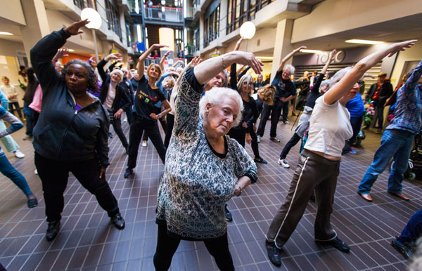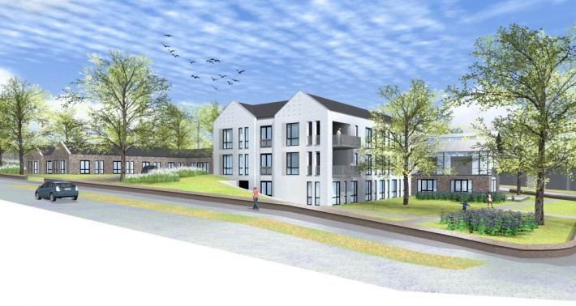

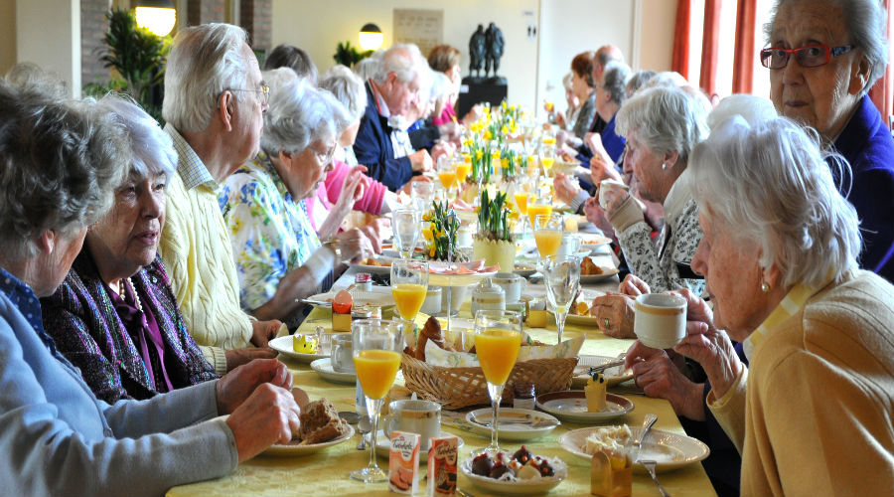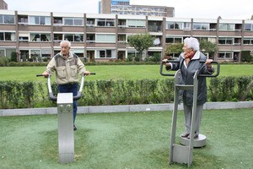

**Het advies:**

Bij het advies kun je een advies vinden dat ik geschreven heb voor de woon incorporaties. In dit advies staat hoe de huizen gebouwd moeten woorden, in wat voor soort omgeving en hoe een huis er uit moet zien.

**Omgeving**

Ik heb er voor gekozen om tussen alle huizen een klein parkje met wat bankjes en bloemen perkjes te plaatsen. Dit zorgt ervoor dat ouderen direct buiten hun huis even een wandelingetje kunnen maken en wat frisse lucht kunnen krijgen. Mensen kunnen in deze parkjes ook bewegen met bij voor beeld fitness apparaten die buiten staan zoals wat je vaak ook ziet in steden. Dit helpt mensen om fit te blijven en kan ook helpen tegen eenzaamheid.

**De huizen**

Alle huizen zijn maar een verdieping. Wanneer mensen ouder worden bestaat er een groter gevaar dat zij van de trappen kunnen vallen of de trappen niet meer op en af kunnen. Om deze reden bedacht ik dat de huizen maar een verdieping moesten zijn. Op de daken zitten zonnepanelen om op een groene manier de huizen te verzien van energie.

Ook bestaat de achtkant van het huis uit speciaal glas waardoor de bewoner wel naar buiten kan kijken maar anderen niet naar binnen. Dit zorgt ervoor dat de bewoner makkelijk naar buiten kan kijken een veel licht in huis krijgt terwijl hij wel zijn privacy behoud.

In de huizen zijn overal knoppen die een signaal naar het hoofdgebouw in het midden van het woningenpark staat stuurt als hier opgedrukt woord. Als een van de bewoners hulp nodig heeft dan kunnen zij hier op drukken en dan komt een hulp verlener naar hun toe.

**Het hoofdgebouw**

In het midden van het woningenpark staat een groot gebouw dat bijna helemaal uit ramen bestaat zodat je naar binnen kan kijken. Dit is het hoofd gebouw. Ouderen kunnen hier komen eten of drinken in bijvoorbeeld een cafeetje. Hier kunnen ook activiteiten georganiseerd worden zoals knutsel of kook lessen. Dit is bedoeld om de bewoners van het park meer bij elkaar te brengen en eenzaamheid te bestrijden.

Hier kunnen ook tijdens de feestdagen grote diners georganiseerd worden. Veel ouderen zijn alleen tijdens feestdagen dus dit zal die eenzaamheid tegen gaan. In het hoofdgebouw lopen ook alle hulpverleners rond waarmee mensen even een gesprekje aan kunnen gaan.

Het woningenpark is er op ingericht om te geven om hoe mensen zich voelen. Hun ruimte geven in plaats van in flats te stoppen. Als een mens zich fijn voelt in een huis dan willen ze daar ook blijven.

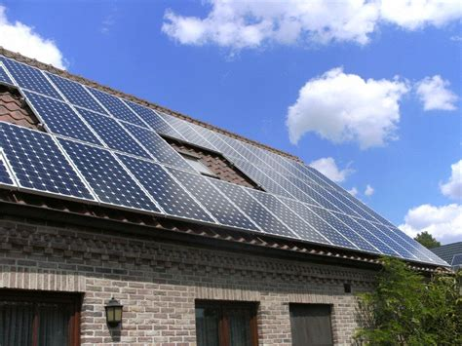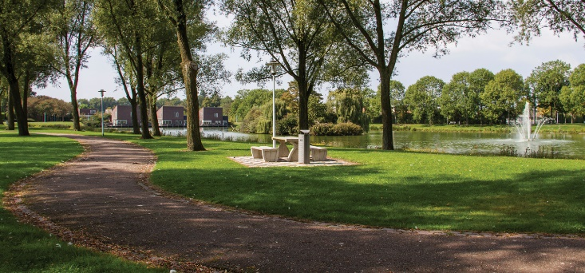

**Inspiratie:**

Hier leest u over mijn inspiratie voor het advies van het bouwen van de huizen van de toekomst. Ik geef hier ook de redenering voor een paar keuzes die ik gemaakt heb in het ontwerp.

Het idee voor het advies kwam van de woonwijk de kiefhoek in Rotterdam. De woonwijk Kiefhoek te Rotterdam is ontworpen door de architect J.J.P. Oud in opdracht van het gemeentelijk woningbedrijf Rotterdam in 1925. De wijk is tussen 1928 en 1930 gebouwd en de woningen waren bedoeld om arme arbeidersgezinnen zo veel mogelijk leefruimte te bieden voor een betaalbare prijs.

Aan de hand hier van heb ik het advies gemaakt voor het bouwen van de huizen van de toekomst. Een paar van de eisen van ouderen zijn dat iets niet te duur moet zijn maar nog wel leefbaar. De kiefhoek was ook een wijk die dicht op elkaar gebouwd werd wat er voor zorgt dat er veel sociaal contact was onderling bij de bewoners. Dit helpt tegen de eenzaamheid van ouderen.

Veel van de ideeën die ik had kwamen van de kiefhoek. De manier waarop deze wijk is gebouwd is heel help vol voor mij geweest toen ik mijn advies schreef. In mijn ogen kun je altijd van een oud idee iets nieuws maken.

